

**Министерство науки и высшего образования**

**Российской Федерации**

**федеральное государственное бюджетное образовательное учреждение**

**высшего образования**

**«Московский государственный технологический университет «СТАНКИН»**

**(ФГБОУ ВО «МГТУ «СТАНКИН»)**

Институт автоматизации и робототехники

Учебный курс “Моделирование систем”

**Лабораторная работа №3**

**«Знакомство с библиотекой SIMULINK»**

Выполнил:

студент группы АДБ-17-11 __________ Абдулзагиров М.М.

(подпись) (ФИО)

Принял

преподаватель: __________ _

(подпись) (ФИО)

Оценка: ________ Дата:_________

Москва 2019

# 2. Блок Random Number Generation

В данном блоке содержится описание функций rand, randn и randi для создания последовательностей псевдослучайных чисел.

## Функции

|  |  |
| --- | --- |
| rand | равномерно распределенные случайные числа |
| randn | нормально распределенные случайные числа |
| randi | равномерно распределенные псевдослучайные целые числа |
| randperm | случайная перестановка  контроль генератора случайных чисел генерация случайных чисел |

## Классы

|  |  |
| --- | --- |
| RandStream | поток случайных чисел |

3.

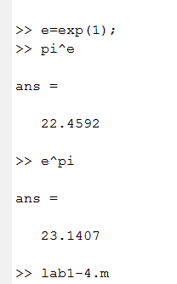

Ответ: eπ больше πe

# 4.

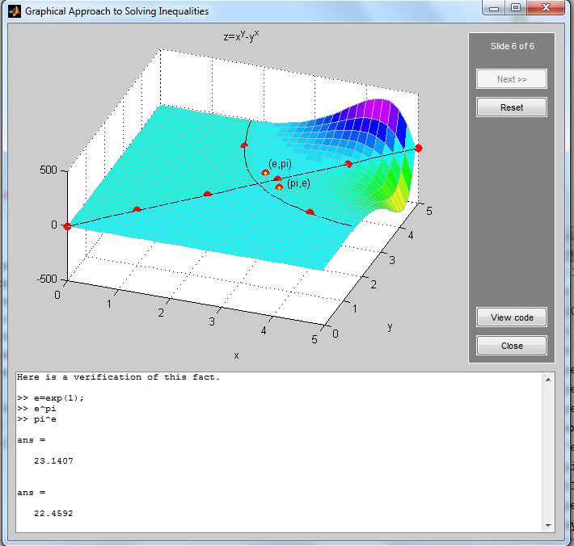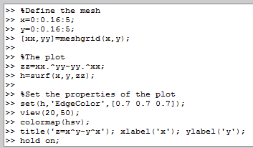

5.Функция **meshgrid()** создает список массивов координатных сеток *N*-мерного координатного пространства для указанных одномерных массивов координатных векторов. Координатное пространство - это пространство *N*-мерных точек-координат, причем каждой точке в таком пространстве соответствует комбинация одного значения из каждого координатного массива.

**Параметры:**

**x1, x2,..., xn***- последовательность*

Одномерные массивы, которые определяют координатную сетку.

**indexing***- ‘xy’, ‘ij’ (необязательный)*

Определяет декартово ‘xy’ (по умолчанию) или матричное ‘ij’ индексирование выходного массива.

**sparse***- True или False (необязательный)*

Если *True*, то для экономии памяти выводятся сжатые до одной оси массивы координатных сеток. По умолчанию sparse = False.

**copy***- True или False (необязательный)*

Если *False*, то для экономии памяти возвращается представление исходных координатных массивов. По умолчанию copy = True.

**Возвращает:**

**[X1, X2, X3, ... , Xn]***- список массивов*

Команда **surf**(X, Y, Z, C) выводит на экран сетчатую поверхность для значений массива Z, определенных на множестве значений массивов X и Y. Цвет ячейки определяется массивом C. Цвет ребер - черный, определяется свойством EdgeColor, специфицированным как [0 0 0]. Можно задать одинаковый цвет для всех ребер, определив его в виде вектора [r g b] интенсивности трех цветов - красного, зеленого, синего. Если определить спецификацию none, то ребра не будут прорисовываться.

# 6

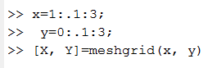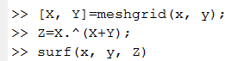

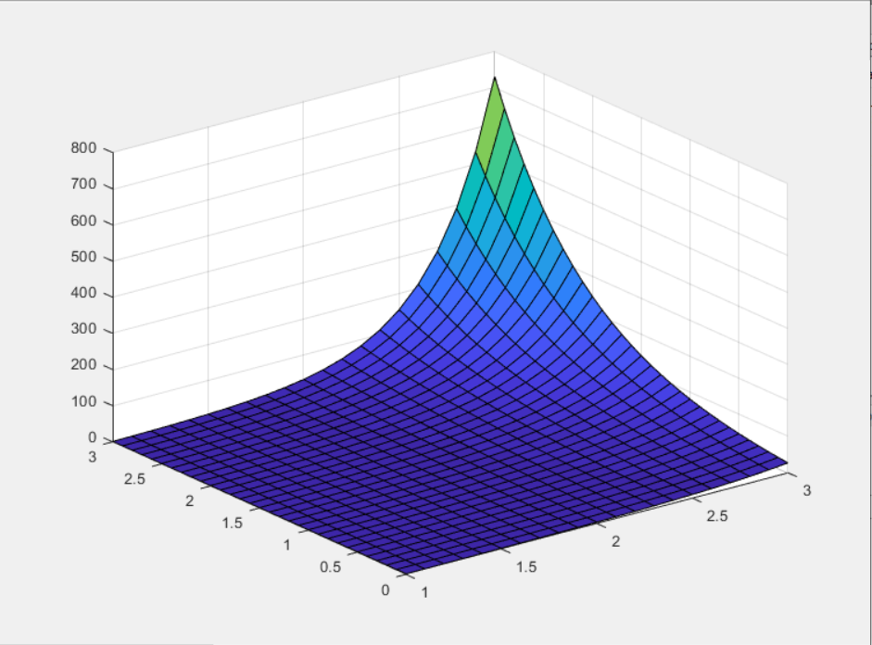

# 7-8

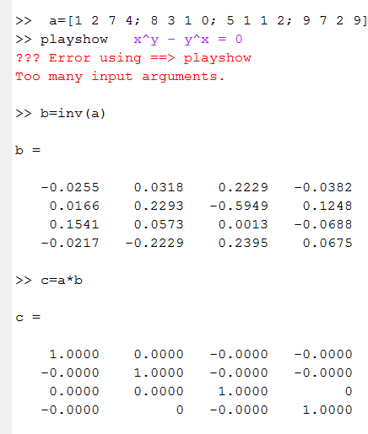

# 9

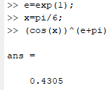

# 10



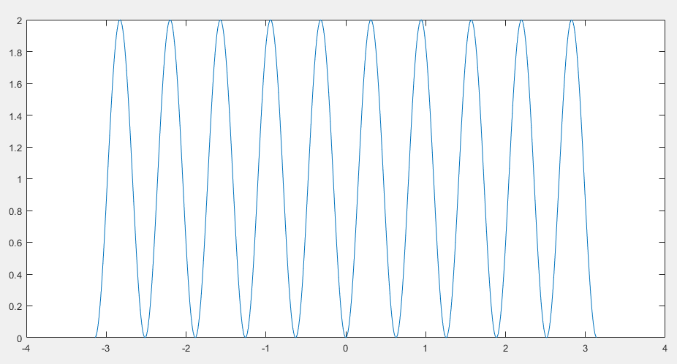

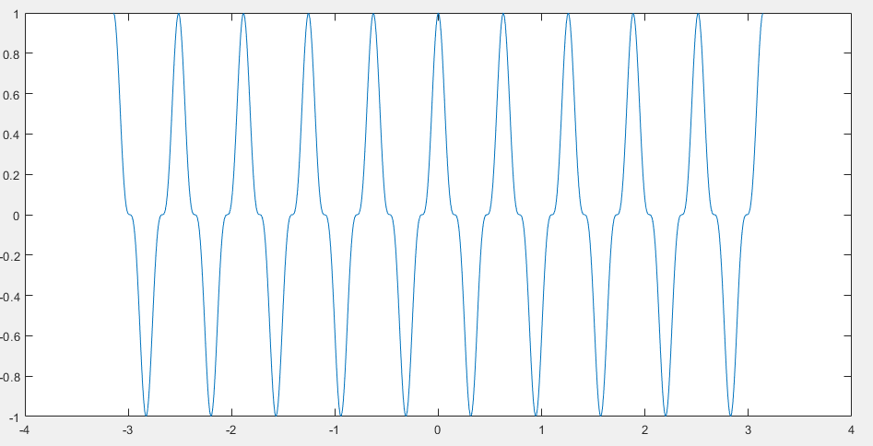

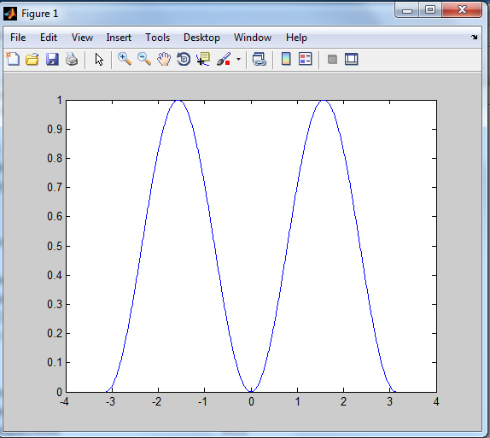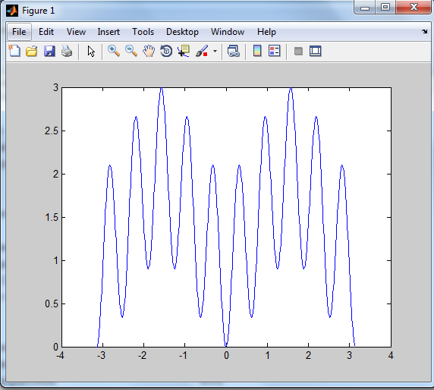

# 11

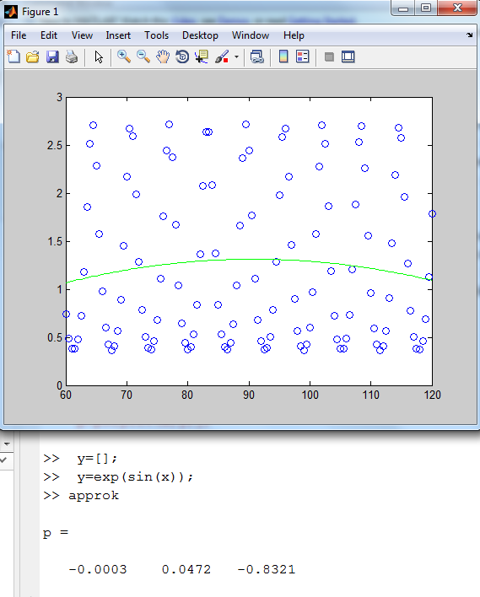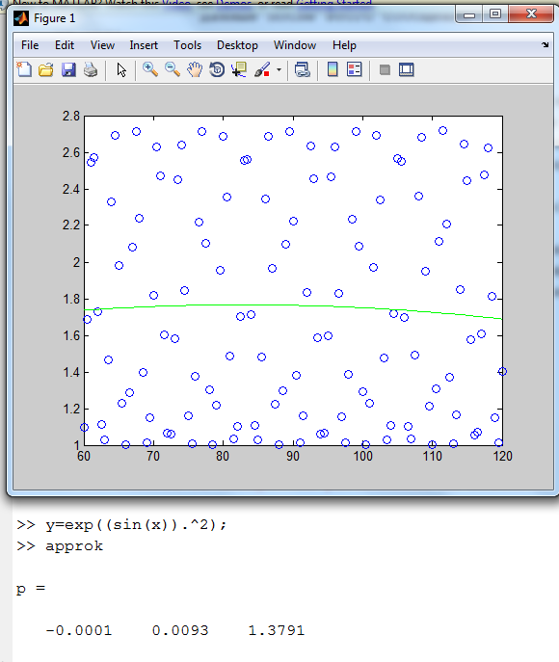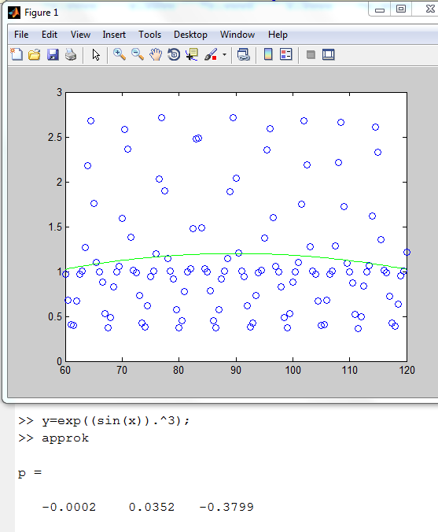

# 12

>> fplot ('prim', [-7 0], 100)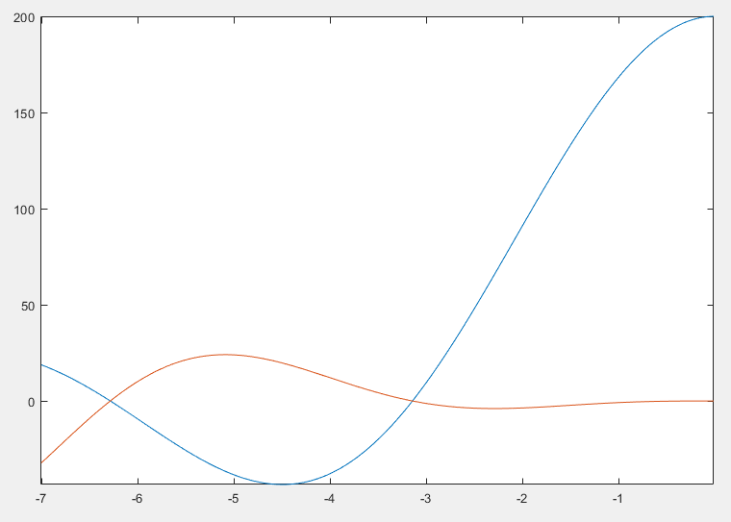

min[y(1)] при x= -4.5

max[y(2)] при x= -5.1

# 13

>> fplot ('prim', [-30 30], 500)

